1、根据学科查询相关省份学校

【使用方法】
Post形式访问url
http://locateu.cn/tool/sql.class.php?mod=sql_province

必要参数：
参数名 | 类型 | 示例 | 说明 | 是否必填
major | 字符串 | architecture | 数据库的专业表名字 | 必填
Province | 字符串 | 北京 | 省份名字  （汉字utf8编码） | 必填
返回值：[array] 一个2维数组
返回示例：
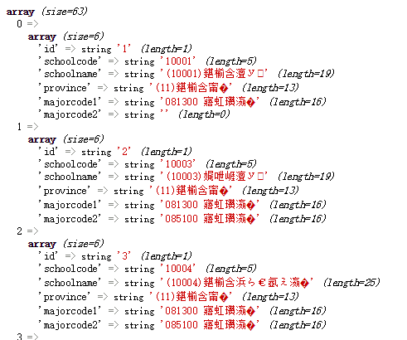

2、新用户信息添加

【使用方法】
Post形式访问url
http://locateu.cn/tool/sql.class.php?mod=save_user

必要参数：
参数名 | 类型 | 示例 | 说明 | 是否必填
rowAry | 数组 | 如下图 | 用户表的列名 | 必填
infoAry | 数组 | 如下图 | Value值 | 必填
返回值：[array] 成功插入则返回succe，失败则返回error
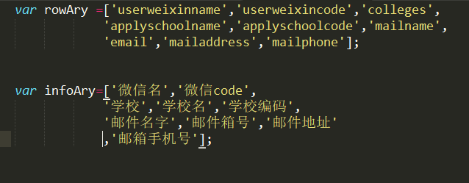

3、短信验证码

【使用方法】
Get形式访问url
http://locateu.cn/tool/checkNumber.php

必要参数：
参数名 | 类型 | 示例 | 说明 | 是否必填
phone | 数字 | 18515054616 | 手机号 | 必填
返回值： 成功发送，则state=success，失败则返回error
同时返回的还有手机号和验证码，如下图所示

@state为发送状态。@num为验证码。@phone为手机号。

